Aplicaciones IA que ayudan a personas con discapacidad: Tecnología para la Autonomía
Publicación: 20 febrero 2026 | Última actualización: 20 febrero 2026
La inteligencia artificial ha dejado de ser una promesa de ciencia ficcion para convertirse en una herramienta transformadora en nuestro dia a dia. Sin embargo, su impacto mas profundo y valioso se encuentra en como esta derribando barreras. Cuando desarrollamos y utilizamos tecnologia siempre pensando en las personas, logramos avances que cambian vidas.
Las aplicaciones de IA que ayudan a personas con discapacidad estan redefiniendo conceptos como la independencia, la accesibilidad y la inclusion sociolaboral. En este articulo, exploraremos las herramientas mas innovadoras y consolidadas que estan marcando la diferencia.
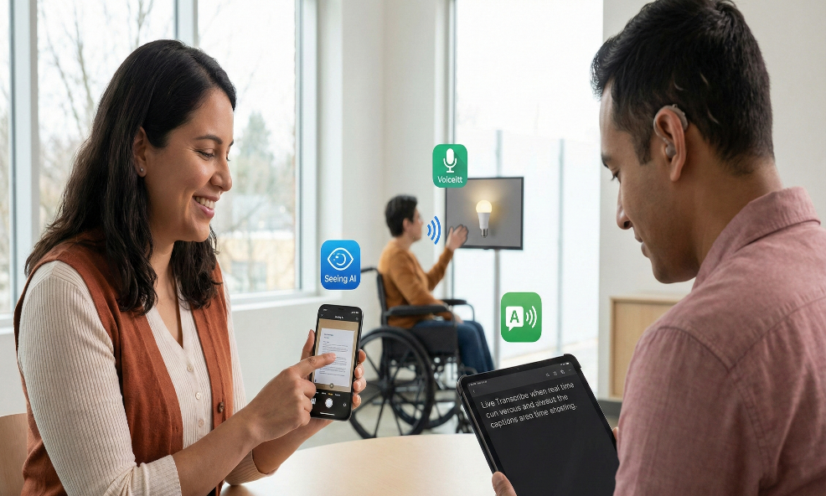
IA para la discapacidad visual
Para las personas ciegas o con baja visión, la inteligencia artificial actúa como un intérprete visual en tiempo real, describiendo el entorno con un nivel de detalle sin precedentes.
Reconocimiento del entorno: Seeing AI y Lookout
Aplicaciones como Seeing AI y Lookout utilizan la cámara del smartphone para analizar el entorno. Estas herramientas de IA pueden leer textos cortos o documentos extensos, reconocer billetes, escanear códigos de barras de productos e, incluso, describir la apariencia y las emociones de las personas que se encuentran cerca.
Asistencia colaborativa e IA: Be My Eyes
Be My Eyes comenzó como una red que conectaba a personas con discapacidad visual con voluntarios videntes a través de videollamadas. Hoy en día, ha integrado modelos avanzados de IA visual que pueden analizar imágenes enviadas por el usuario y ofrecer descripciones detalladas o resolver dudas sobre lo que aparece en la pantalla, logrando una autonomía inmediata sin depender de un asistente humano en todo momento.
IA para la discapacidad auditiva
La comunicación fluida es un derecho, y la inteligencia artificial está facilitando que las personas sordas o con pérdida auditiva puedan participar activamente en cualquier conversación hablada.
Transcripción instantánea y contextual
Herramientas como Live Transcribe utilizan algoritmos avanzados de reconocimiento automático de voz para convertir el habla en texto en la pantalla del teléfono en tiempo real. Lo que hace que estas aplicaciones de IA sean excepcionales es su capacidad para identificar sonidos del entorno, como una alarma o alguien tocando a la puerta, y el contexto, ajustando la puntuación y diferenciando entre varios interlocutores.
IA para la discapacidad física
Para aquellas personas con movilidad reducida o condiciones neurológicas que afectan el habla, la IA está creando nuevos puentes de comunicación.
Reconocimiento de voz adaptativo: Voiceitt
Los asistentes de voz tradicionales suelen tener problemas para entender patrones de habla no estándar. Aplicaciones impulsadas por IA, como Voiceitt, están disenadas para aprender y adaptarse a las formas de vocalización unicas de cada usuario. Tras un breve entrenamiento, la app comprende lo que la persona quiere decir y lo traduce a un habla estandarizada o a comandos para controlar dispositivos del hogar inteligente, devolviendo el control total al usuario.
Preguntas Frecuentes (FAQ)
¿Son gratuitas estas aplicaciones de IA para la accesibilidad?
La gran mayoría de las herramientas mencionadas, como Lookout, Live Transcribe y las funciones básicas de Be My Eyes y Seeing AI, son completamente gratuitas. Las grandes empresas tecnológicas suelen ofrecer estas soluciones sin coste como parte de sus políticas de inclusion y accesibilidad.
¿Requieren conexión a internet permanente para funcionar?
Depende de la aplicación y la funcion especifica. Mientras que el análisis visual complejo suele requerir conexión a internet para procesar los datos en la nube, muchas de estas apps están integrando modelos de IA que permiten realizar tareas básicas, como leer textos cortos, de forma totalmente offline, garantizando privacidad y rapidez.
¿Como protegen la privacidad de los usuarios estas herramientas?
La privacidad es un pilar fundamental. Las aplicaciones que utilizan la cámara o el micrófono procesan la mayor parte de la información localmente en el dispositivo siempre que es posible. Cuando los datos se envían a la nube, se anonimizan y no se almacenan permanentemente a menos que el usuario de su consentimiento explicito.
¿Cómo citar este artículo? +
- Autor(es): , Obra: Aplicaciones IA que ayudan a personas con discapacidad: Tecnología para la Autonomía, Publicación: 20 Febrero 2026 , Última actualización: 20 Febrero 2026 , Lugar de publicación: Madrid, URL: https://www.discapnet.es/innovacion/aplicaciones-ia-que-ayudan-personas-con-discapacidad-tecnologia-para-la-autonomia

